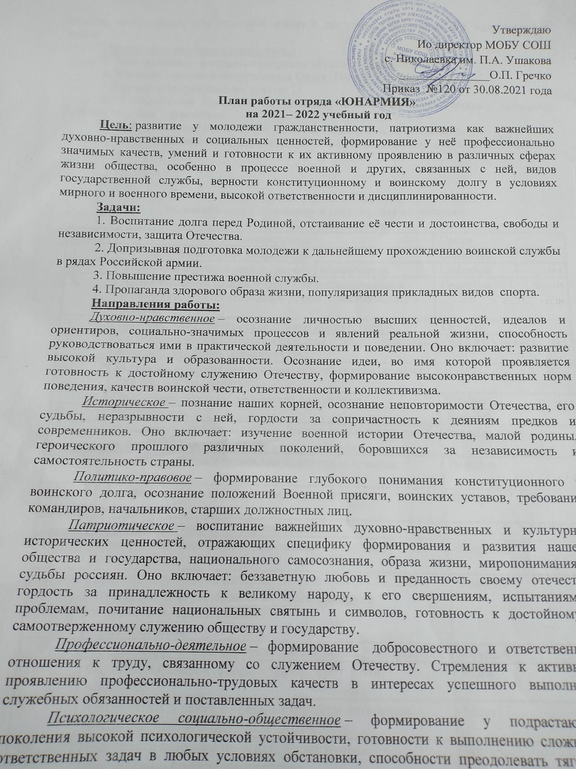

тяготы и лишения военной и других видов государственной службы, важнейших психологических качеств, необходимых для успешной жизни и деятельности в коллективе подразделения, части.
Ожидаемые конечные результаты:
1. Формирование гражданско-патриотического сознания молодежи.
2. Желание служить в Вооруженных Силах Российской Федерации.
3. Проявление гражданских чувств.
4. Уважительное отношение к старшему поколению, историческому прошлому Родины, обычаям и традициям.
5. Гордость за своё отечество, за символы государства, за свой народ.
6. Стремление посвятить свой труд, способности укреплению могущества и расцвету Родины.

ПЛАН
мероприятий отряда «Юнармия»
по военно-патриотическому и спортивному воспитанию
на 2021-2022 учебный год.
№ п/п | Мероприятие | Сроки
1. | Формирование отряда юнармейцев. | Сентябрь
2. | Школьные соревнования по летнему многоборью. | Сентябрь
3. | Акция «Осенняя неделя добра» - оказание помощи и поддержки, уборка огородов и домов пожилых людей и ветеранов. | Сентябрь
4. | Марш-бросок, преодоление полосы препятствия. | Октябрь
5. | Подготовка по юнармейским навыкам (сборка - разборка автомата, магазина, одевание ОЗК). | Октябрь - ноябрь
6. | Встречи с участниками локальных конфликтов (в рамках Дня народного единства). | Ноябрь
7. | Подготовка команды по огневой подготовке. | Ноябрь
8. | Марш-бросок. | Декабрь
9. | День героев Отечества. «Нет в России семьи такой, где б ни был памятен свой герой» - урок мужества. | Декабрь
10. | Участие команды в школьном конкурсе «Отчизны верные сыны». | Декабрь
11. | Отработка навыков (сборка-разборка автомата, магазина,). | Январь
12. | Проведение школьных соревнований. | Январь
13. | Проведение школьных соревнований по зимнему многоборью. | Февраль
14. | День памяти воинов-интернационалистов (15.02.1989 - последняя колонна советских войск покинула территорию Афганистана).  Урок мужества. | Февраль
15. | Военно-спортивный праздник, посвящённый 23 февраля. | Февраль
16. | Отработка навыков (сборка-разборка автомата, магазина). | Март
17. | Акция «Свет в окне» - оказание помощи ветеранам войны, одиноким и пожилым людям. | Март
18. | Подготовка команды по огневой подготовке, преодолению полосы препятствия. | Апрель
19. | Всемирному Дню здоровья (9 апреля) посвящается: антинаркотическая программа «Будущее начинается сегодня». Подготовка волонтеров. | Апрель
20.
21. | Почетный караул во время проведения митингов у памятника воинам-освободителям. | Май, февраль
22. | Участие в торжественном шествии,  посвящённому празднику Победы. | Май
23. | Участие в акции «Бессмертный полк». | Май
24. | Подготовка команды к районной военно - спортивной игре «Зарница». | В течение года
25. | Выступления отряда в школьных, районных мероприятиях. | В течение года
26. | Тематические беседы, посвященные Дням воинской славы России. | В течение года
Руководитель отряда: /Габдулганиев Р.С.

